FORMATO DEL SOBRE

POSTULACIÓN A CARGOS DEL COMITÉ DE MANEJO ALGAS PARDAS REGIÓN DE ATACAMA

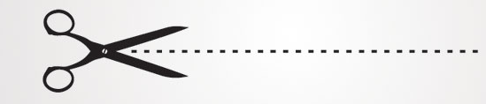
Sr.
Subsecretario de Pesca y Acuicultura.
Bellavista 168, piso 16
Valparaíso

Postulación al Comité de Manejo: ALGAS PARDAS REGIÓN DE ATACAMA

Representantes de los/as Pescadores/as Artesanales

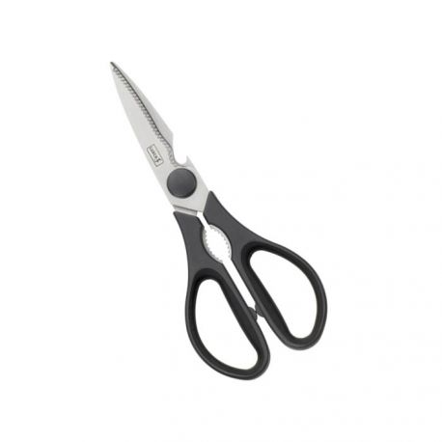

Pequeños armadores industriales

